无法完成氯霉素项目不合格基围虾销毁情况说明

2021年12月09日惠州市博罗县杨侨市场Y-2鱼档口基围虾样品检测出氯霉素类农药超出检出限。《食用农产品快检结果告知书》（编号：BLYQ-202112090001）及不合格食用农送达《广东省食用农产品批发（零售）市场产品记录登记表》，并告知当事人快速检测的基围虾样品氯霉素类农药超出检出限，判读结果为“不合格”。但现场检查发现，该鱼档的基围虾已全部销售完毕。故我所人员法完成氯霉素项目不合格基围虾的销毁，只能在将不合格结果告知书让档主签收。特作此情况说明。

杨侨市场监督管理所
2021.12.09

1.告知当事人不合原因
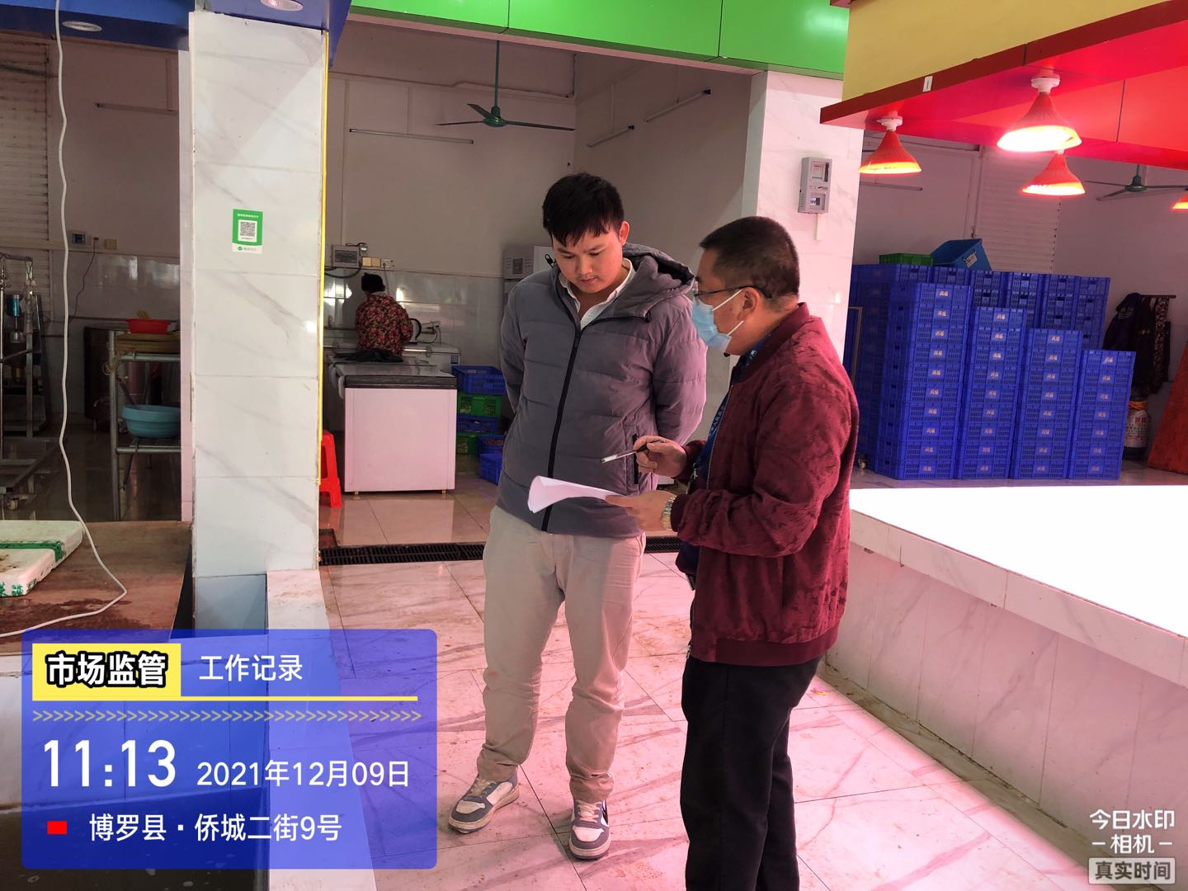
2、经营者签名确认
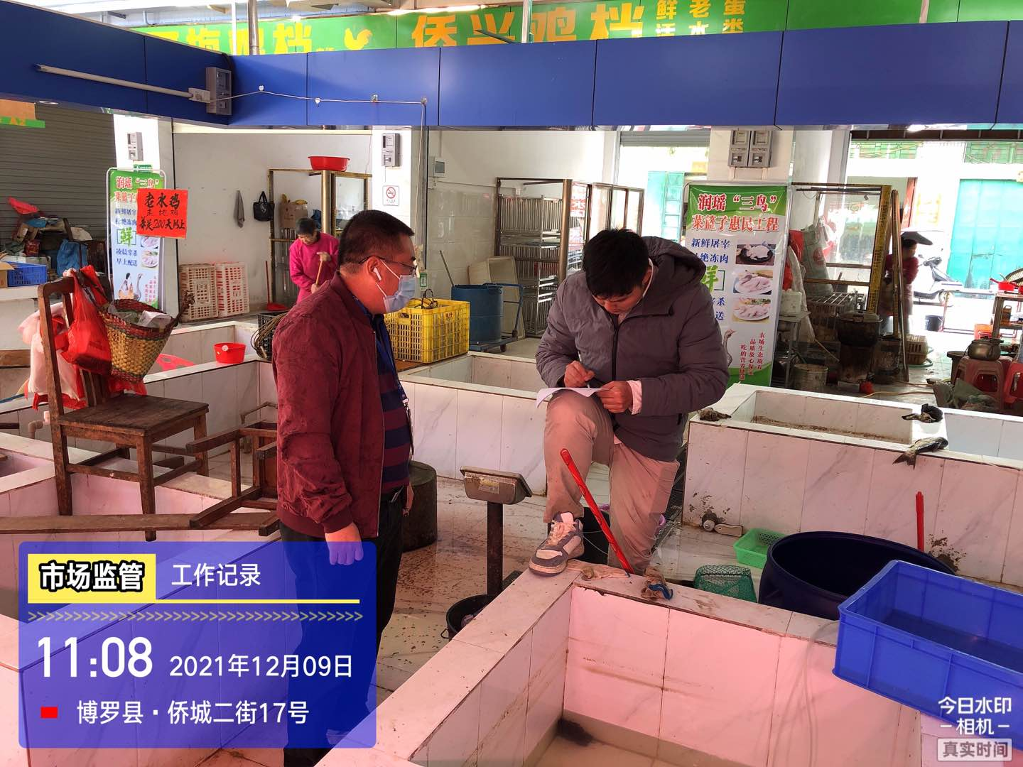
3.监督人及销毁人签名

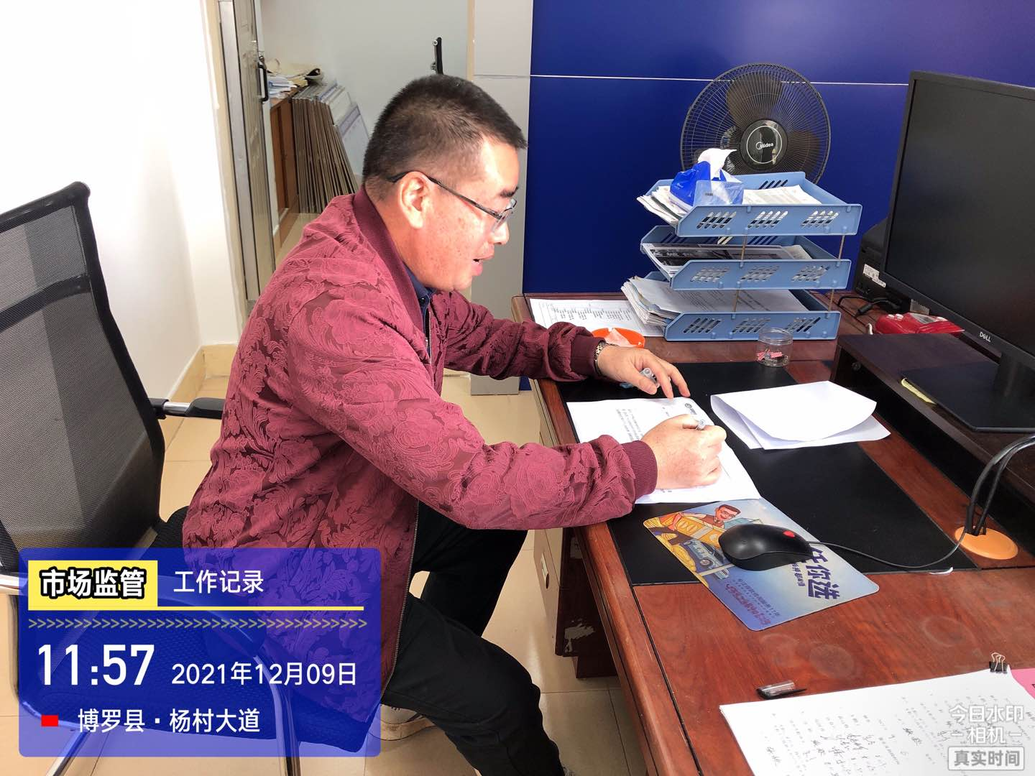

、

4.不合格通知书
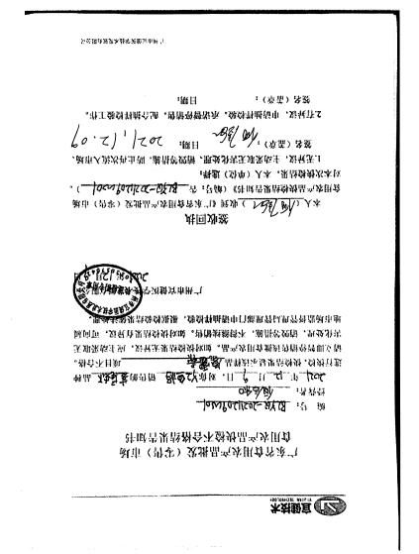

5.销毁记录表
